인덱스 관리
인덱스는 테이블에 저장된 데이터를 빠르게 검색하거나 필요한 데이터를 추출하는데 사용됩니다. 로그프레소 플랫폼이 제공하는 인덱스는 블룸 필터와 역인덱스의 조합으로 구성되고, 하나의 테이블에 여러 개의 인덱스를 적용할 수 있습니다.

인덱스 생성
인덱스를 생성하는 방법은 다음과 같습니다.
테이블 트리에서 인덱스를 생성할 테이블을 선택합니다.
인덱스 탭 패널에서 도구 모음에 있는 새 인덱스 만들기를 누릅니다.
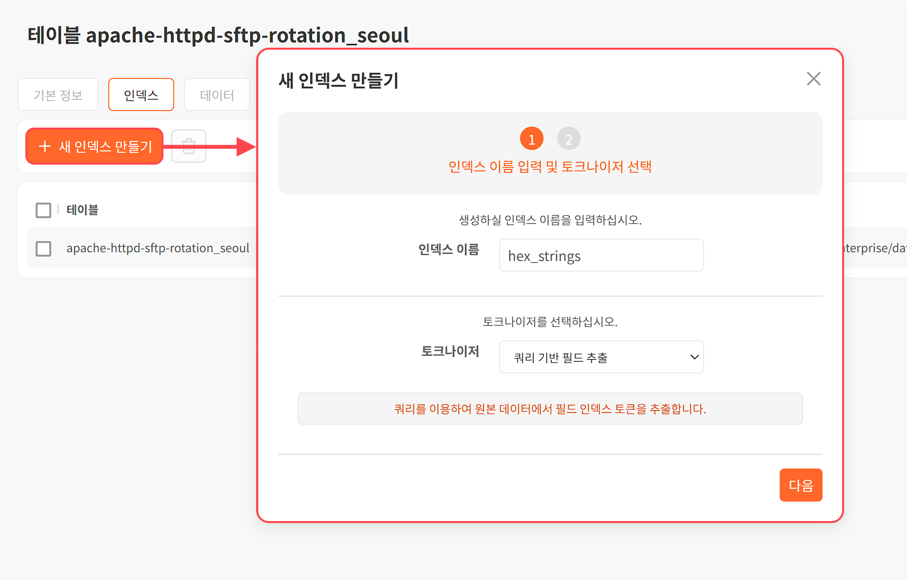
새 인덱스 만들기 창에서 인덱스 이름을 입력하고, 토크나이저를 선택한 후 다음을 선택합니다.
- 인덱스 이름에 사용할 수 있는 문자는 영어, 숫자, 밑줄(_)입니다.
- 토크나이저는 다음 중에서 선택합니다(기본값: 쿼리 기반 필드 추출).
- [쿼리 기반 필드 추출](index-management#outline3): 원본 데이터에서 쿼리를 이용해 필드 인덱스 토큰을 추출
- [구분자 및 IP](index-management#outline4): 구분자를 이용해 풀텍스트 토큰을 추출하고, 추가로 IPv4 주소 형식의 토큰을 추출
토크나이저는 원본 로그를 풀텍스트 인덱싱할 때 사용될 풀텍스트 토큰을 만드는 역할을 수행합니다.
인덱스 구성에 필요한 내용과 토크나이서 속성을 입력하고 완료를 누릅니다.
- 블룸필터 사용 여부: 블룸 필터 사용 여부(기본값: 사용). 디스크 공간을 추가로 소모하지만 검색 성능을 높일 수 있습니다.
- 데이터 위치: 인덱스 데이터를 저장할 루트 디렉터리 경로. 지정하지 않으면 로그프레소 환경 변수 araqne.data.dir으로 지정한 디렉터리 아래에 있는 araqne-logstorage/index에 저장됩니다.
- 기존 데이터에 대한 인덱스 빌드 여부: 테이블에 저장된 기존 데이터에 대해 인덱스를 생성할 지 여부를 선택(기본값: 미사용)
- 인덱싱 시작 날짜: 기존 데이터에 대한 인덱스 빌드 여부를 사용으로 설정하면 나타나는 옵션입니다. 인덱싱을 시작할 기간을 입력합니다. 입력하지 않으면 전체 데이터에 대해 인덱싱합니다. 미래의 날짜를 지정하면 해당 날짜 이전에 발생한 데이터에 대해서는 인덱싱을 수행하지 않습니다.
- 토크나이저 설정: 토크나이저의 종류(쿼리 기반 필드 추출, 구분자 및 IP)에 따라 각각 다른 속성을 입력합니다.
인덱스 생성 완료 화면에서 생성된 결과를 확인합니다.
쿼리 기반 필드 추출 토크나이저
인덱스에 쿼리 기반 필드 추출 토크나이저를 설정할 때 지정해야할 속성은 다음과 같습니다.
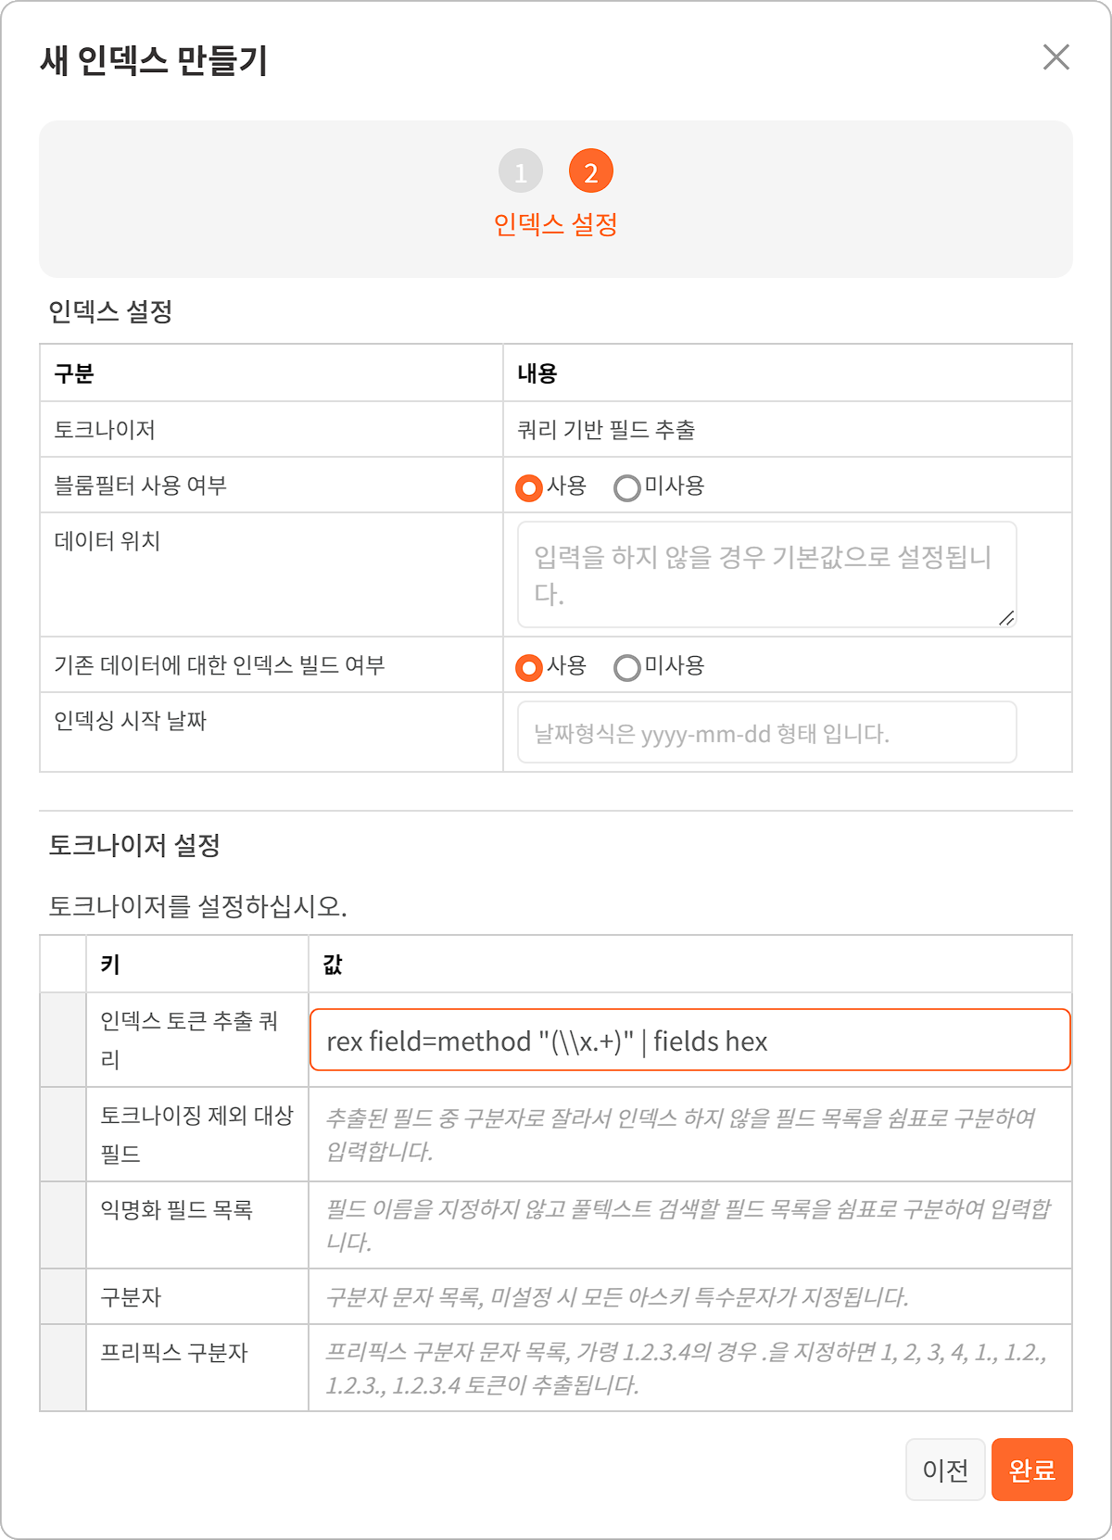
- 인덱스 토큰 추출 쿼리: 인덱스 토큰 추출에 사용할 쿼리를 입력. 이 쿼리는 테이블에 저장된 데이터를 입력으로 받아서 처리합니다.
- 토크나이징 제외 대상 필드: 인덱스를 생성하지 않을 필드 목록을 쉼표(,)로 구분하여 입력
- 익명화 필드 목록: 풀텍스트 검색을 실행할 때 필드 이름을 지정하지 않아도 검색할 필드 목록을 쉼표(,)로 구분하여 입력
- 구분자: 인덱스 토큰을 추출할 때 구분자로 사용할 문자 목록. 지정하지 않으면 모든 ASCII 특수 문자를 구분자로 인식합니다.
- 프리픽스 구분자: 프리픽스 구분자 문자 목록. 가령 마침표(.)를 프리픽스 구분자로 지정할 경우, 필드 값 "1.2.3.4"에서 생성되는 인덱스 토큰은 '1', '2', '3', '4', '1.', '1.2.', '1.2.3.', '1.2.3.4'입니다.
구분자 및 IP 토크나이저
인덱스에 구분자 및 IP 토크나이저를 설정할 때 지정해야할 속성은 다음과 같습니다.
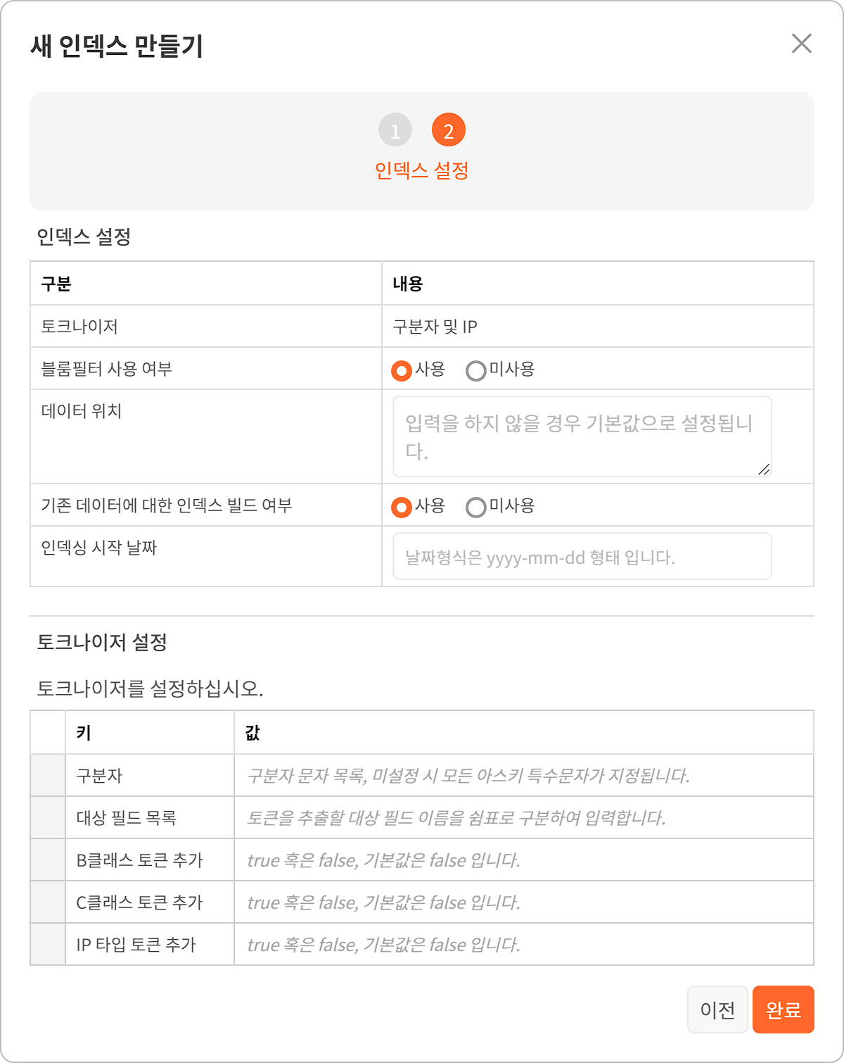
- 구분자: 인덱스 토큰을 추출할 때 구분자로 사용할 문자 목록. 지정하지 않으면 모든 ASCII 특수 문자를 구분자로 인식합니다.
- 대상 필드 목록: 토큰을 추출할 대상 필드 목록을 쉼표(,)로 구분하여 입력
- B클래스 토큰 추가: B 클래스 단위 토큰의 생성 여부를 나타내는 불리언 값(기본값: false)
- C클래스 토큰 추가: C 클래스 단위 토큰의 생성 여부를 나타내는 불리언 값(기본값: false)
- IP 타입 토큰 추가: IP 주소 타입 토큰의 생성 여부를 나타내는 불리언 값(기본값: false)

인덱스 삭제
테이블에서 인덱스를 삭제하는 방법은 다음과 같습니다.
테이블 트리에서 인덱스를 삭제할 테이블을 선택합니다.
인덱스 탭 패널에서 도구 모음에 있는 휴지통을 누릅니다.
인덱스 삭제 창에서 삭제할 인덱스를 확인하고 삭제를 누릅니다.
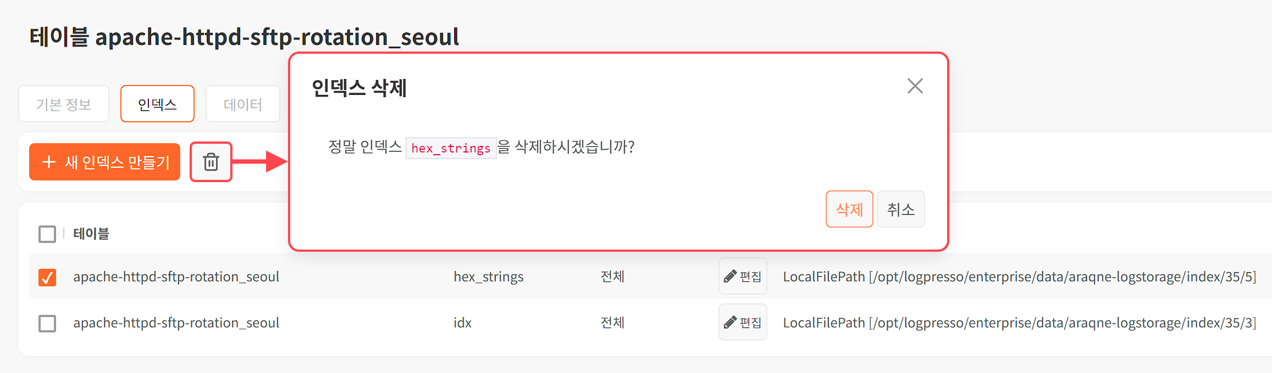

인덱스 상세 정보
인텍스 탭 패널에서 인덱스 항목을 누르면 아래 그림과 같이 인덱스 상세 정보 및 토크나이저 설정을 보여줍니다.
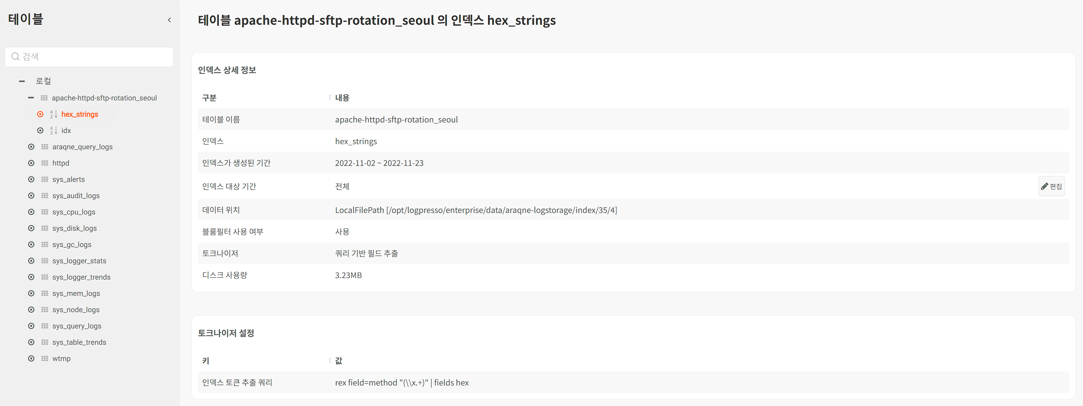
토크나이저 설정에 보이는 키인 hex_strings는 아파치 웹 서버 앱이 사용하는 테이블에 사용자가 임의로 추가한 토크나이저입니다.

인덱스 대상 기간 변경
현재 입력이 수행중인 테이블에 대해 데이터를 보존하면서 특정 인덱스가 지정한 기간에 대해서만 인덱싱을 수행하도록 지정할 수 있습니다.
인덱스 탭 패널에서 인덱스 대상 기간을 변경할 인덱스를 확인하고, 기간을 변경할 인덱스 행에서 편집을 누릅니다.
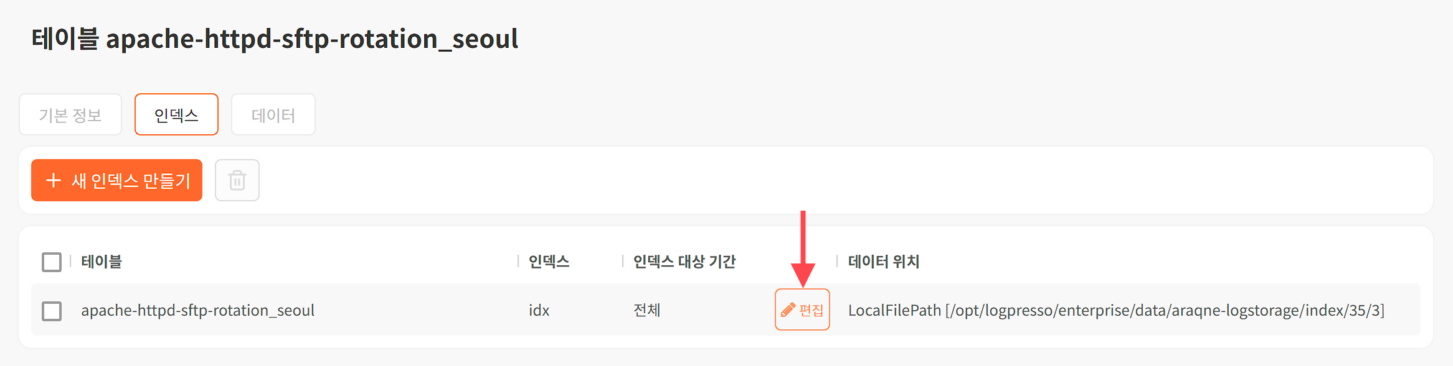
시작과 끝 항목에 기간을 입력하거나 월력을 사용하여 기간을 선택한 후 변경을 누릅니다.
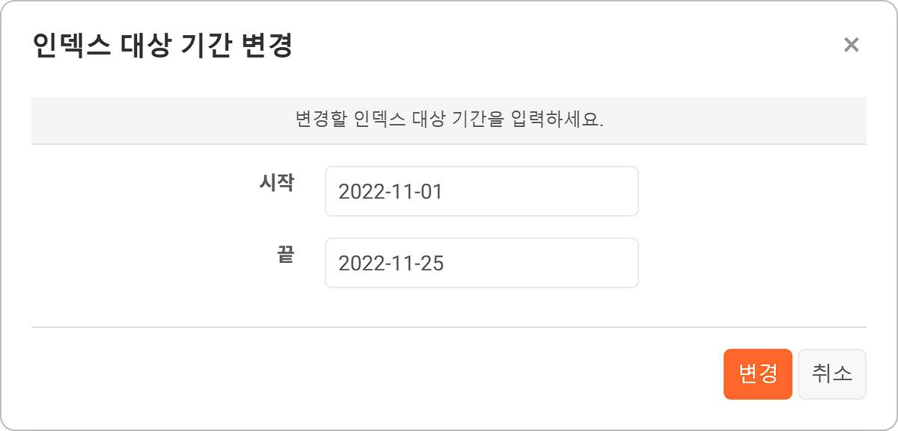
기간 변경이 정상적으로 적용되었는지 확인합니다.

